R739R1/LEDN3635DX1

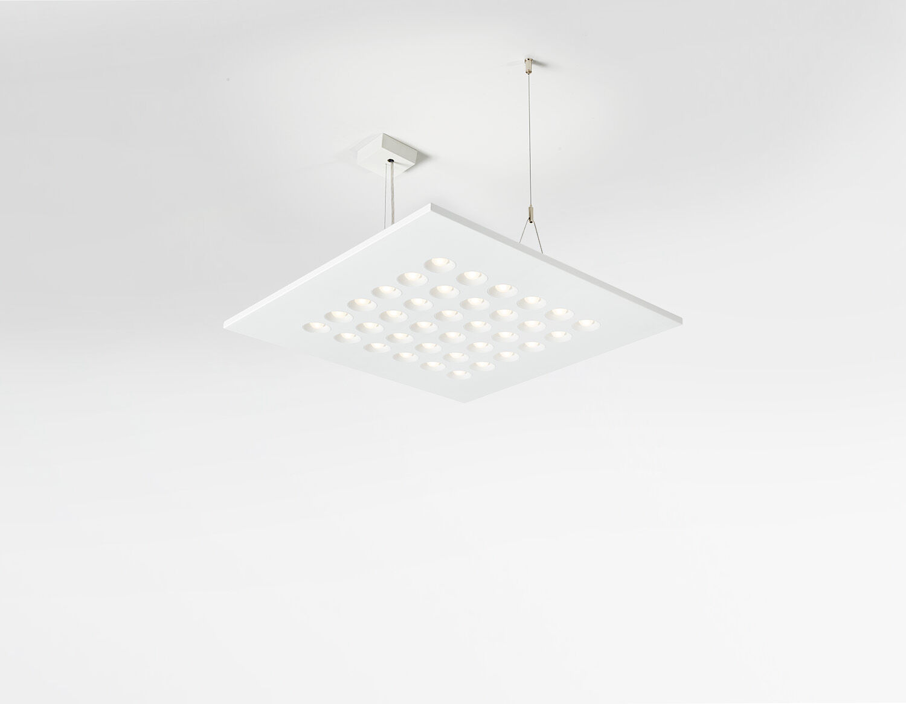
- Luminárias LED+LENS de montagem suspensa.
- LED+LENS™ optics, policarbonato (PC) lente e refletor, muito extensiva distribuição luminosa.
- Estrutura com altura visível de 15 mm e cantos retos sem emendas. Led's inseridos em lentes circulares.
- Dimensões: 600 mm x 600 mm x 45 mm.
- individual quadrado
- LED+LENS™, uma combinação de LED's de alta potência e lentes individuais com uma estrutura de superfície patenteada. As lentes são encastradas em pequenas lentes para uma experiência de luz confortável.
- Fluxo luminoso: 3650 lm, Fluxo luminoso específico: 149 lm/W.
- Potência: 24.5 W, DALI regulável.
- Frequência: 50/60Hz AC.
- Tensão: 220-240V.
- Classe de isolamento: classe I.
- LED com manutenção de luz superior; após 50.000 horas de funcionamento a luminária retém 98% do seu fluxo inicial (Tq = 25°C).
- Temperatura de cor: 4000 K, Restituição de cor ra: 80.
- Consistência da cor (elipse McAdam): ≤ 3 SDCM.
- LED+LENS™ para distribuição de luz sem brilho com um valor de UGR <= 16 e luminâncias @ @ 65° 1000 Cd/m² cd/m² estão em conformidade com a norma EN 12464-1 para exigências visuais muito elevadas, por exemplo: controlo de qualidade, tarefas de precisão.
- Segurança fotobiológica IEC/TR 62778: RG1.
- Aço lacada base, RAL9003 - branco.
- Grau de protecção IP: IP20.
- Fonte de luz substituível (apenas LED) por um profissional. Equipamento de controlo substituível por um profissional.
- Classe EE da fonte de luz de acordo com o regulamento da UE 2019/2015: D.
- Teste ao fio encandescente: 850°C.
- 5 anos de garantia sobre luminária e driver.
- Certificações: CE, ENEC.
- Luminária com ligações livres de halogéneo.
- A luminária foi desenvolvida e produzida de acordo com a norma EN 60598-1 numa empresa certificada pela ISO 9001 e pela ISO 14001.
- Acessórios necessários para montagem, selecione entre: ACC-HI00-X00, ACC-HI00-X01, ACC-HI00-X02, ACC-HI01-3P-1500, ACC-HI01-5P-1500, ACC-HI02-3P-1500, ACC-HI02-5P-1500.

